Обобщённые комментарии к системе оценивания заданий С1–С6
В материалах для экспертов ЕГЭ по физике для каждого задания приводится авторский способ решения. Однако предлагаемый разработчиками КИМ способ (метод) решения не является определяющим для построения шкалы оценивания работ учащихся. Не является он и образцом решения, оцениваемого в три балла. Он лишь помогает эксперту в решении соответствующего задания.
Для каждой задачи эксперту предлагается система оценивания, которая должна применяться при рассмотрении соответствующих записей в экзаменационной работе независимо от выбранного способа решения этой задачи. Выполнение заданий оценивается на основании описания полного правильного ответа, за которое выставляется максимальный балл, а наличие тех или иных описанных недостатков или ошибок приводит к снижению на 1 или 2 балла. В системе оценивания учтены наиболее типичные ошибки или недочёты, допускаемые учащимися, и определено их влияние на полученный за работу балл.
I. В критериях оценивания выполнения задания С1 указание физического закона подразумевает явное или неявное обоснование каждого утверждения, лежащего в основе объяснения, ссылкой на соответствующий закон, уравнение, определение физической величины или явления, или свойство явления. Логическим недочётом является нарушение причинно-следственных связей в цепочке взаимосвязанных суждений, формирующих обоснование данного выпускником ответа.
II. Среди задач встречаются задания с дополнительными условиями. Например, дополнительно к объяснению предлагается изобразить схему электрической цепи или рисунок с ходом лучей в оптической системе. В этом случае в описание полного правильного решения вводится ещё один пункт (верный рисунок или схема). Отсутствие рисунка (или схемы) или наличие ошибки в них приводит к снижению на 1 балл. С другой стороны, наличие правильного рисунка (схемы) при отсутствии других элементов ответа в некоторых случаях даёт возможность получить 1 балл (об этом явно говорится в критериях оценивания соответствующих задач).
III. В ряде случаев при решении задачи ошибочное утверждение, или некорректная математическая запись закона скрадывают необходимость введения в решение одного из необходимых элементов. Так, например, ошибочная запись первого начала термодинамики для изобарного процесса с газом в виде Q = A _{в н е ш} = p Δ V скрадывает необходимость введения формулы расчёта изменения внутренней энергии газа. В этом случае наказывается именно ошибка в имеющихся записях – отсутствие основного уравнения является следствием предыдущей ошибки.
IV. Ряд расчётных задач не требуют получения числового ответа. В этом случае в описании полного правильного ответа снимается указание на необходимость числового ответа. Решение считается полным и верным, если представлен правильный ответ «в общем виде». При этом полученное выражение может быть представлено не в максимально упрощённом (алгебраически) виде – упрощение выражений проверяет ЕГЭ по математике.
V. Оценивание задач, в условиях которых приводятся схемы установок, фотографии шкал приборов, графики или таблицы, учитывает необходимость правильного выявления необходимой информации из этих форм её представления. В этом случае в критерии полного правильного решения вводится это условие. Если же, например, показания приборов в работе экзаменуемого записаны неверно и отклонение в записи превышает цену деления прибора, то оценка снижается.
VI. Если в решении задачи записаны утверждения, законы или формулы, которые затем не использовались в ходе решения, и эти записи не отделены явным образом от решения, то это является препятствием для выставления максимального балла даже при полностью правильном решении. При этом ошибки в этих записях не влияют на оценивание и не являются дополнительным основанием для снижения оценки.
VII. При решении заданий с развёрнутым ответом не требуется отдельного перевода всех заданных в условии задачи физических величин в СИ и проверки полученного ответа «в общем виде» по единицам измерения входящих в него величин. При этом полным правильным ответом в случае, если расчетная величина является размерной, считается запись числового ответа вместе с единицами измерения
VIII. Довольно часто встречаются случаи, когда ученик представляет решение, в котором «подменяется» условие задачи, меняются условия описанного процесса, вводятся произвольные допущения в решении, определяется другая физическая величина и т.п.. В зависимости от конкретного случая, такая подмена может привести к тому, что решение задачи не будет засчитываться – будет поставлено 0 баллов.
IX. Иногда встречается ситуация, при которой в представленном решении одной и той же буквой обозначаются различные физические величины, и отсутствуют пояснения, позволяющие разделить использование одного символа в разных частях решения. Поэтому введено требование, согласно которому, если в решении вводятся буквенные обозначения (особенно с индексами) используемых физических величин, то они должны быть описаны, чтобы продемонстрировать понимание экзаменуемым собственных записей. Описанием может являться, кроме явного указания, обозначение на рисунке, запись в блоке «Дано» при соответствующем числовом значении, взятом из текста задачи или запись закона с указанием его названия (закон однозначно связывает определённые физические величины). Если таких указаний нет, то максимальный балл даже за правильное решение поставлен быть не должен.
Разрозненные записи
Решение, представленное экзаменуемым, может содержать отдельные элементы решения (в том числе среди разрозненно записанных уравнений), не приводящие к получению правильного ответа. Так, например, к следующей задаче были даны различные решения, в том числе и два, соответствующие нашему случаю.
Задача: Шарик скользит без трения по наклонному желобу, а затем движется по "мертвой петле" радиуса R. С какой силой шарик давит на желоб в нижней точке петли, если его масса равна 100 г, а высота, с которой его отпускают, равна 4R?

Решение 1:
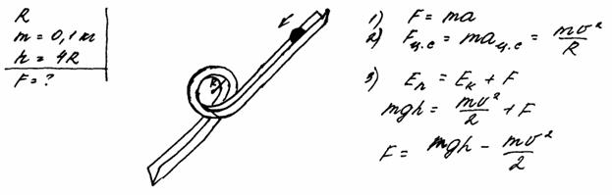
Решение 2:
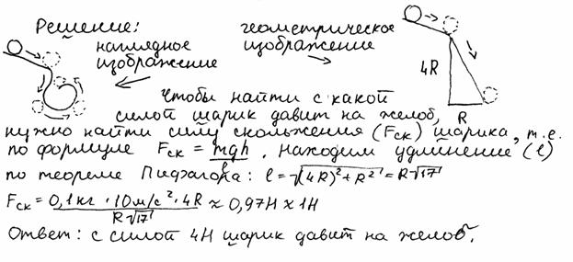
В подобных случаях рекомендуется оценить: содержат ли представленные записи незаконченное или содержащее ошибки решение. В случае положительного ответа (решение 1) выявленное решение оценивается в соответствии со степенью полноты и правильности согласно оцениванию.
Если ответ отрицательный (записи не содержат логически связного решения поставленной задачи – решение 2), то за решение выставляется «0».
Лишние записи
Решение, представленное экзаменуемым, может содержать записи, не являющиеся необходимыми для выбранного учащимся хода решения:

Задача: В тело массой 4,9 кг, лежащее на гладком участке горизонтальной поверхности, попадает снаряд массой 0,1 кг, летящий под углом 60º к горизонту со скоростью 60 м/с, и застревает в нем. Какой путь пройдет тело до остановки, попав на шероховатую часть поверхности, если коэффициент трения скольжения между телом и этой поверхностью равен 0,25?
Решение:
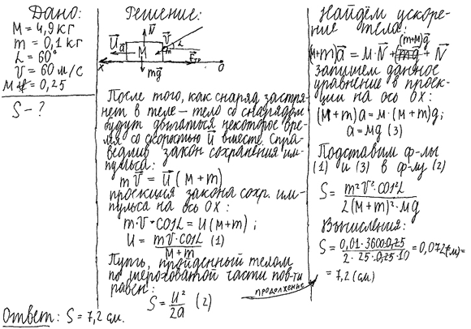
Здесь ошибочна запись закона сохранения импульса в векторной форме, но это может быть классифицировано как запись, не влияющая на решение - лишняя. В дальнейшем решении корректно используются проекции импульсов.
Задача: До какого максимального заряда Q можно зарядить покрытый селеном шар радиусом R=10 см, облучая его светом с частотой ν=2,7·10¹⁵ Гц, если работа выхода электронов из селена А=9·10⁻¹⁹ Дж?

Решение:
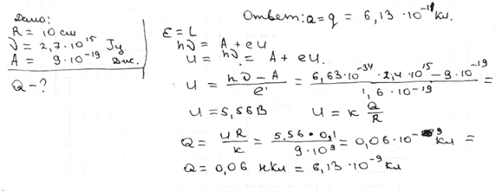
Третья строка решения (…U = hν = A + eU…) может быть отнесена к лишним записям, не имеющим отношение непосредственно к представленному решению.
Задача: Какова длина волны λкр., соответствующая красной границе фотоэффекта, если при облучении металлической пластинки светом с длиной волны λ= 3×10^{–7}м максимальная скорость выбитых электронов составляет 800 км/с?
Решение:
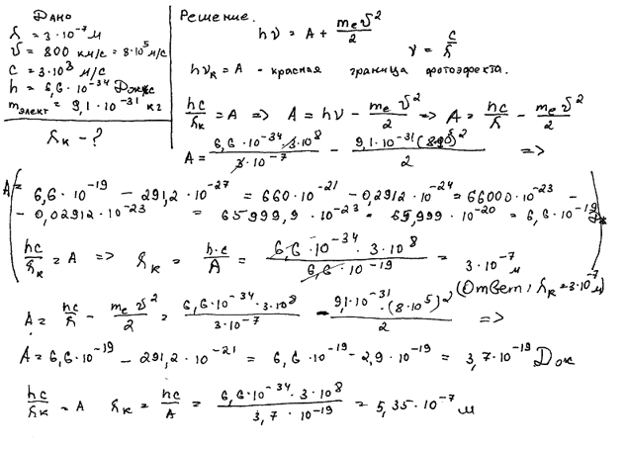
В данном случае неверные вычисления и ответ заключены в большие скобки, Соответственно, эти записи должны быть отнесены к «лишним» и не оцениваться. Оставшееся решение правильно. Поскольку лишние записи отделены от решения, их наличие не является основанием для снижения оценки представленной работы
Ошибка в исходных формулах
Ответ, данный экзаменуемым, может содержать решение с корректно проведёнными алгебраическими преобразованиями и расчётами, но с ошибкой в записи исходных формул.
К исходным формулам относятся те выражения, с которых учащийся начинает введение в решение очередного закона (уравнения). При этом допускается, что в «основном» уравнении используются развёрнутые выражения. Например, при рассмотрении движения тела, брошенного под углом к горизонту, закон сохранения энергии может иметь вид:
«m(v₀)²/2 = mgh_{max} + m(v_{гор})²/2».
Задача. В тело массой 4,9 кг, лежащее на гладком участке горизонтальной поверхности, попадает снаряд массой 0,1 кг, летящий под углом 60° к горизонту со скоростью 60 м/с, и застревает в нем. Какой путь пройдет тело до остановки, попав на шероховатую часть поверхности, если коэффициент трения скольжения между телом и поверхностью равен 0,25?
Решение.
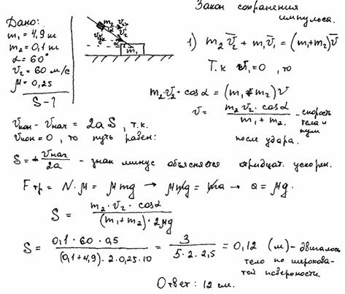
В данном примере учащийся ошибся в формуле для равноускоренного движения, не указав, что 2aS равно разности квадратов скоростей. В этом и подобных ему случаях выставляется оценка не более чем в 1 балл.
Причём допускается ошибка только в одной из исходных формул независимо от их общего числа (одна из двух или одна из десяти). На правильность ответа в подобных случаях внимание обращать не следует.

